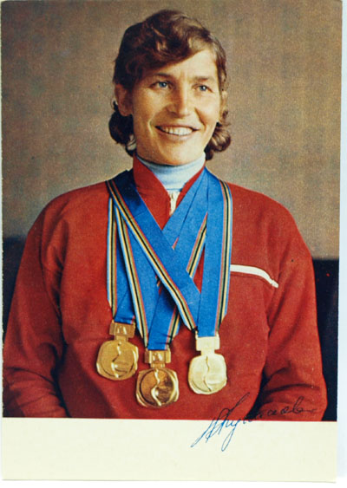
Дом-музей Г.А.Кулаковой (с.Италмас)
Адрес: Удмуртская Республика,
Завьяловский район, с.Италмас.

Дом-музей легендарной лыжницы Галины Кулаковой.
Галина Алексеевна Кулакова —советская лыжница, 4-кратная олимпийская чемпионка, 9-кратная чемпионка мира, обладательница Кубка мира, 39-кратная чемпионка СССР. Заслуженный мастер спорта СССР (1970), заслуженный тренер России. Она является первой победительницей Кубка мира по лыжным гонкам. В 1984 году Галина Алексеевна удостоена высшей спортивной награды - Олимпийского серебряного ордена.

